Защо детето плаче, когато го оставяме в детската градина – възможни причини – първа част

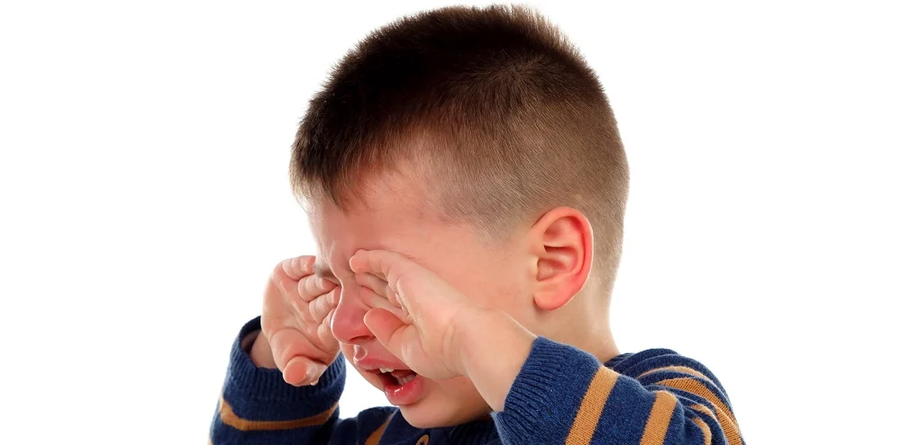

На много родители им се е случвало на прага на детската градина да не успеят да мотивират своя плачещ и тръшкащ се наследник да влезе доброволно вътре.
Често темата за детската градина е обект на разговори в стил „Не искам на детскааа!“, „Мразя детската градина!“, придружени с намръщена физиономия, а понякога дори и с пищене, плач и протести.
Причините за това детето да отказва да посещава детската градина могат да бъдат много и различни.
1. Детето не е имало достатъчно контакти, преди да тръгне на детска градина. Дете, което не е посещавало ясла или е отглеждано от възрастни хора, без достъп до игри и забавления с връстници, по-трудно се адаптира в детската градина.
Съвместното време, прекарано с деца на същата възраст, създава у детето чувство за приобщеност, прави го щастливо и позитивно.
2. Прекалена привързаност към майката. Детето е споделяло цялото си ежедневие предимно само с майката. То е толкова привързано към нея, че изпитва силна тревожност, когато тя не е наблизо, дори и при кратка раздяла.
3. Детето е несамостоятелно, което го прави и неуверено. 3-годишното дете трябва да умее да се преоблича самò, да се обува самò, да се храни самò и т.н.
Разбира се това няма как да е в идеален вариант, но е хубаво, когато не умее да го направи, да може да потърси помощ от възрастен или от друго дете.
4. Родителите са негативно настроени към детската градина и персонала и го показват пред детето или коментират: „Там е лошо, но все пак трябва да ходиш!“.
Често родителите не могат или не желаят да скрият неодобрението си по отношение на конкретен учител или към детското заведение като цяло, като споделят вижданията си в присъствието на детето.
Самото то започва постепенно да вярва, че този учител и детската градина са точно такива, каквито родителите му казват, че са.
5. Обидни епитети, закачки и игнориране от други деца в групата. Често децата са по-недипломатични в общуването помежду си – използват груб език, избират приятелите си и отхвърлят явно другите деца.
В повечето случаи има и деца, които биват изолирани от групата. Най-често това са тихи и необщителни деца, прекалено агресивни и невъздържани, деца със специални потребности, които не могат да се включат в общата игра, деца с говорен дефект и др.
Именно тук основна роля има учителят, който може да обедини децата и да създаде един голям отбор вместо много малки враждуващи групи.
6. Нереална самооценка на детето. Самооценката започва да се развива около 2,5–3-годишна възраст. Тя има изключително влияние върху чувството за автономност и контрол над това, което се случва с детето.
Колкото по-уверено е детето в себе си, толкова по-спокойно ще бъде то, ще умее да поема отговорности и ще бъде самостоятелно, а това е важно за успешната адаптация в детската градина.
7. Грубо отношение от страна на учител. Според по-голяма част от родителите това е една от основните причини детето да не желае да посещава детска градина – то не получава достатъчно внимание, често е наказвано, наричано с неприятни епитети.
Недоверието на родителите в другите възрастни, които се грижат за детето, създава усещане и у самото дете, че е незащитено, необичано и неуважавано.
8. Несправяне с правилата поради липсата на такива в семейството. За да тръгне детето спокойно и уверено, е необходимо да синхронизирате правилата у дома с тези в градината – да се храни самò и на масата, да събира играчките след себе си, да си мие ръцете, да не крещи или удря и т.н.
В случай че сте закъснели с поставянето на границите, необходимо е да очаквате явна съпротива и неспокойствие, когато то внезапно се сблъска с тях в детската градина.
Автор: Теодора Пампулова - детски психолог
Защо детето плаче, когато го оставяме в детската градина – възможни причини - втора част

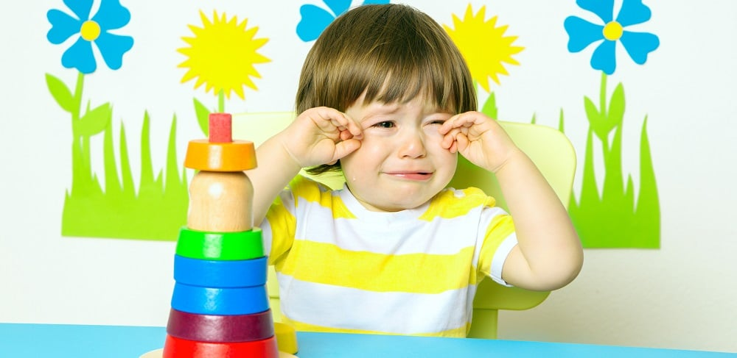
Защо детето плаче, когато го оставяме в детската градина – възможни причини - първа част
9. Често родителят отстъпва.
Веднъж щом заведете детето до входа на детската градина, не се изкушавайте да го вземете отново след двайсетина минути.
Ако обикаляте нервно около сградата, не се поддавайте на паниката, дори и да чувате как плаче. Скоро то би трябвало да се успокои, но ако не изчакате този момент, рискувате детето да разбере, че сте разколебани, а така то ще ви манипулира.
10. Дълги раздели на входа на градината, често съпроводени с лъжа. Дългата раздяла с детето подхранва илюзията, че няма да тръгнете въобще. Измислете си ритуал, който да изпълнявате всяка сутрин и който да е приятен на детето – „Дай пет“, „Целувка, прегръдка и ръкостискане“, интересно помахване и въздушна целувка и др.
Ритуалът ще създаде у детето чувство на сигурност, ако го правите всяка сутрин. При всички случаи не лъжете детето, че ще се върнете скоро, че отивате до магазина и затова го оставяте например. Детето ще ви чака с надежда и скоро ще забележи измамата, а това ще е и причината на следващия ден да не иска да отиде.
11. Обещания на родителите, че всичко в детската градина ще е приказно. Създаването на илюзията, че в детската градина всичко винаги е забавно и интересно, вълнуващо и завладяващо, създава у детето нагласата за неспирно забавление.
Така, когато дойде време за сериозните занимания, то ще е напълно объркано какво се случва. Откъсването от играта ще бъде причина детето да откаже да участва в заниманията, дори да посещава детската градина.
12. Нервен и напрегнат родител не може да накара едно дете да се чувства спокойно и уверено! Ако смятате, че няма да сдържите сълзите си първите сутрини, помолете партньора ви да заведе детето. То усеща емоциите, които изпитвате, и се зарежда по същия начин като вас.
13. Наказания и упреци към плачещото и страдащо дете от страна на родителя. Често след първия неуспешен опит за посещение на детската градина родителите се чувстват изнервени и дори безсилни да се справят със ситуацията, и прибягват към наказания. „Няма да излизаш днес, защото не искаш да ходиш на детска!“, „Без сладолед, защото си наказан, че днес плака в детската градина!“ и др. придават допълнителен негативен тон на и без това напрегнатата обстановка.
14. Сравняване на децата. „Виж Гого как не плаче всяка сутрин, а ти не спираш да крещиш!“ С подобен род реплики можете да постигнете две неща – първо, детето да намрази Гого и второ, да не иска да посещава детската градина, защото там децата са по-добри от него.
Вместо това можете да помолите Гого да хване детето ви за ръка и да влязат заедно в сградата като приятели.
15. Рязка промяна в режима на детето. Децата, посещаващи детска градина, трябва да имат режим на ставане, хранене, сън, игра и образователни занимания. Хубаво е родителят да създаде такъв режим на детето преди тръгването на детската градина – ранно ставане, самостоятелно хранене, обеден сън, време за двигателни и образователни игри и занимания.
16. Детето е самотно. Някои деца трудно се адаптират в детското заведение, защото са по-затворени и трудно създават приятелства.
Ако детето се почувства специално и прието, нежеланието му да ходи на детска градина ще изчезне. Помогнете му да намери приятели!
Независимо каква е причината е необходимо да разберете, че детето наистина страда и изпитва реална тревожност. Говорете с него за детската градина, за това какво не му харесва там – учителката, игрите, децата, храната и т.н.
В момента, в който знаете основната причина то да не желае да я посещава, ще имате възможност да помислите и върху вариантите, с които да му помогнете.
Автор: Теодора Пампулова - детски психолог

